**Лабораторна робота №3**

**«Побудова діаграм класів (Class Diagrams)»**

**1. Завдання:**

1. Для всіх об’єктів на діаграмах взаємодії призначити (створити) певний клас; для кожного повідомлення призначити (створити) відповідний метод (операцію) для класу об’єкта-приймача.

2. Розташувати створені класи з переліком операцій на діаграмі класів.

3. Для кожної операції визначити атрибути, які вона використовує та при необхідності додати їх до списку атрибутів класу.

4. Для кожного атрибуту задати логічний тип даних, для кожної операції логічний тип даних для return value та для переліку аргументів, якщо вони присутні.

5. Пов’язати класи на діаграмі класів, використовуючи різні типи відношень (асоціацію, агрегацію, композицію, наслідування, інстанціювання).

Вимоги

1. Діаграма класів повинна містити не менше 10 класів.

2. Для кожного класу визначити не менше 5 атрибутів та 5 операцій.

3. По можливості використати всі типи відношень між класами.

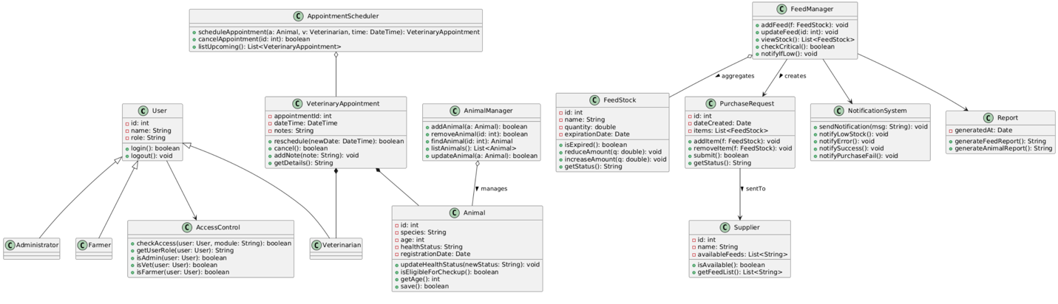

**2. Завдання:**

Створити одну діаграму станів для опису процесу функціонування обраної системи в цілому і дві діаграми для конкретних елементів системи. Використовувати діаграму станів для авторизації користувачів забороняється.

Вимоги

1. Кожна діаграма повинна містити не менше 6 станів.

2. По можливості використати обидва типи переходів (звичайний і рефлексивний).

3. Для кожного переходу визначити хоча б одну з характеристик (тригер, гранична умова, дія).

Загальна діаграма станів — "Функціонування системи обліку ферми":  
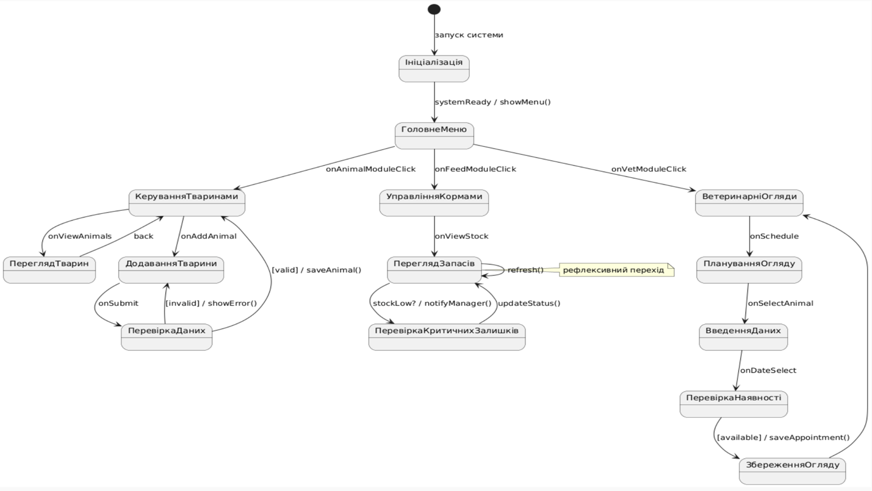

Діаграма станів — "Корм" (FeedStock):  
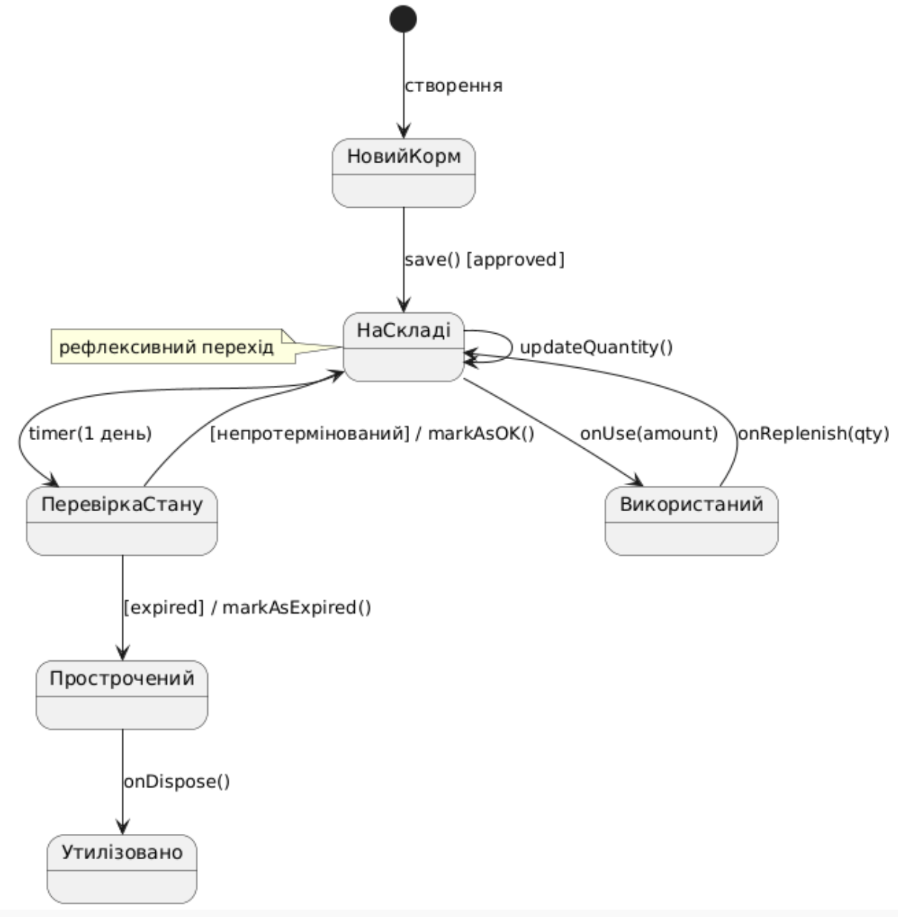

Діаграма станів — "Ветеринарний огляд":  
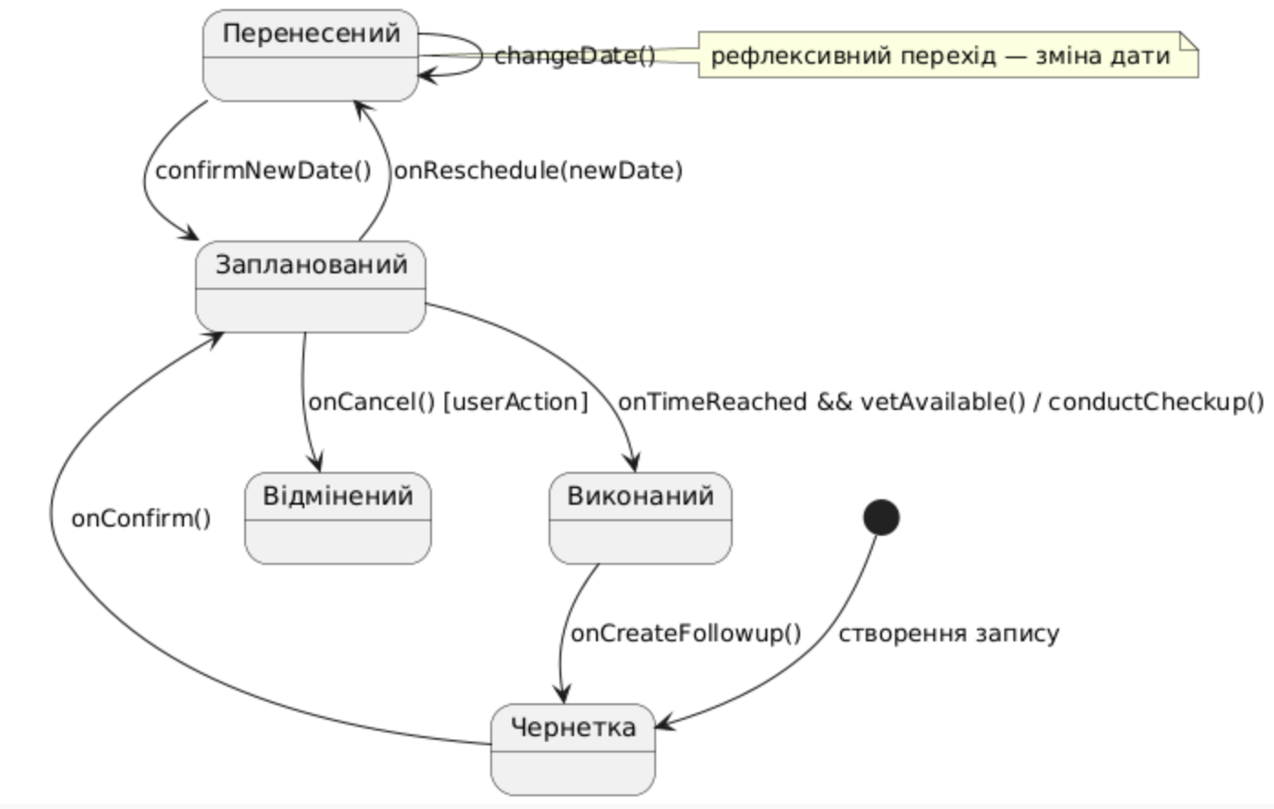

**3. Завдання:**

Побудувати 3 діаграми діяльності для окремих варіантів використання системи.

Вимоги

1. Кожна діаграма повинна містити не менше 6 діяльностей.

2. При побудові кожної діаграми використовувати стани прийняття рішення та синхронізації.

Діаграма діяльності для UC1 — Додавання нового тваринного:  
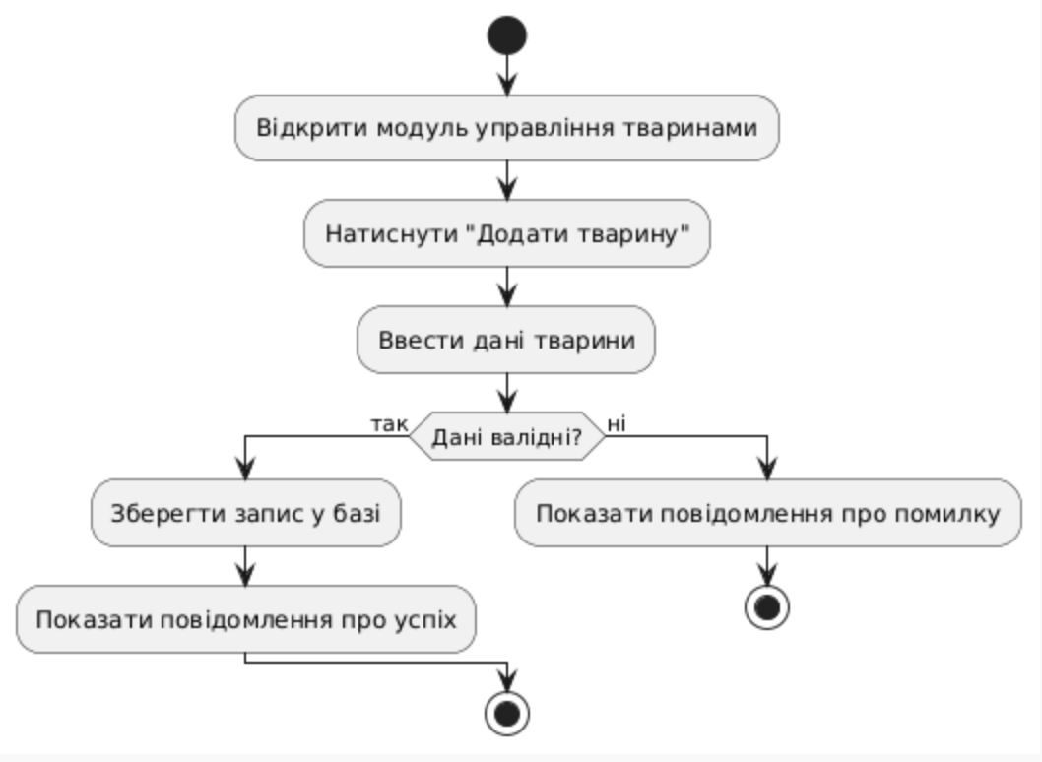

Діаграма діяльності для UC2 — Планування ветеринарного огляду:  
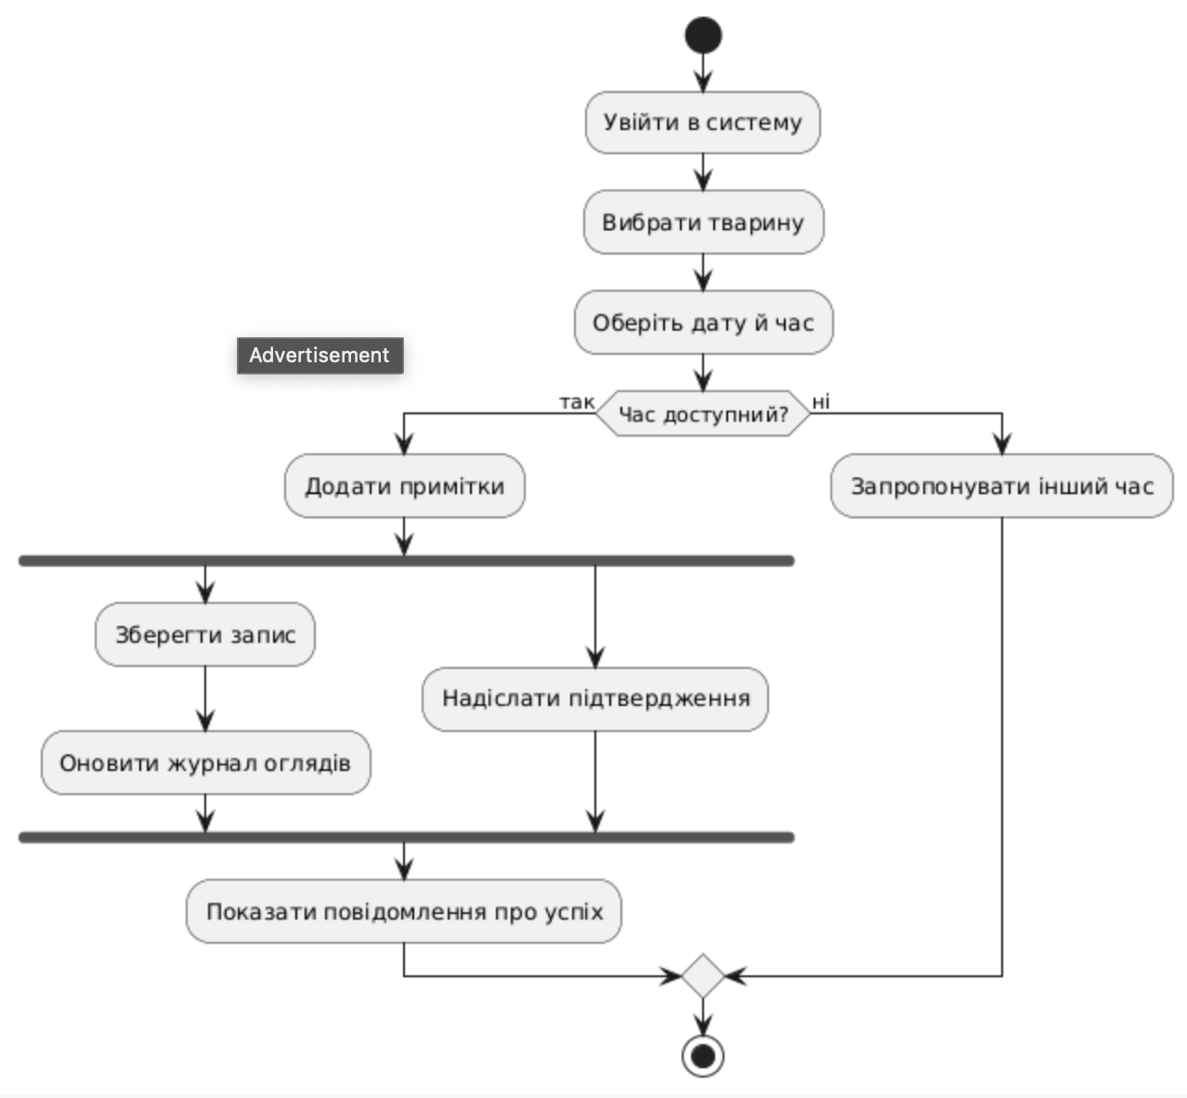

Діаграма діяльності для UC3 — Управління запасами кормів:  
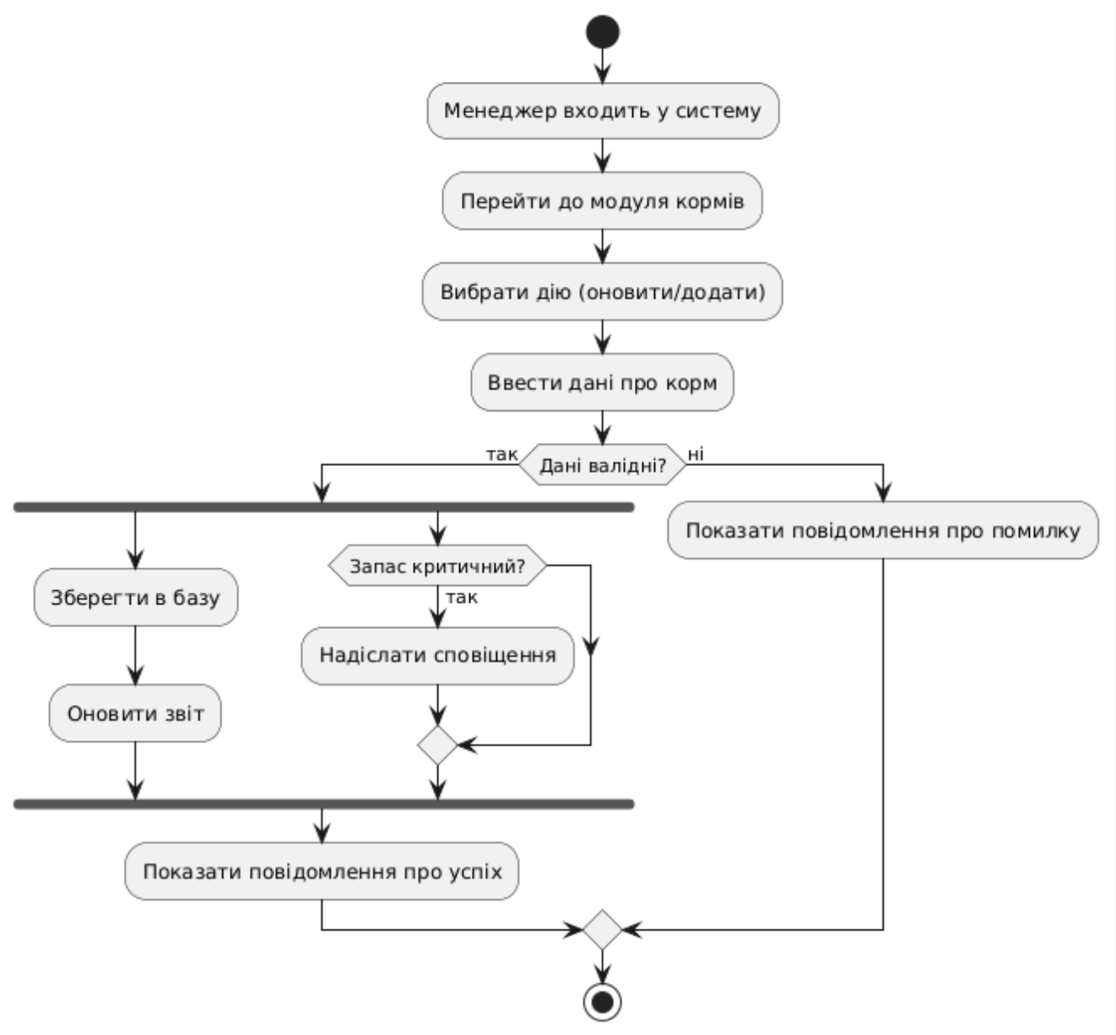

**4. Завдання:**

Побудувати діаграму компонентів для обраної програмної системи. Діаграма повинна містити не менше трьох компонентів. Розподілити всі класи між компонентами.

